1.Допуни реченицу:
Сва тела падају на земљу због деловања __________________________.
2.Допуни реченицу:
Промена положаја једног тела у односу на друго тело
назива се _____________________.
3.Ком раднику ће бити најлакше да покреће терет?
Заокружи слово испод одговарајуће слике.
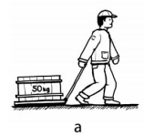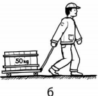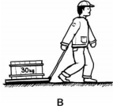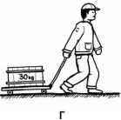
30kg
30kg
50kg
50kg
a b v g
4.Бројевима означи да ли је на слици приказано праволинијско, криволинијско или кружно кретање. Испод сваке слике упиши одговарајући број.
1 - праволинијско
2 - криволинијско
3 – кружно
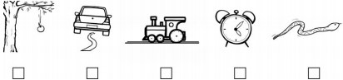
5.Због чега ће згужвани лист папира брже пасти на тло него исти лист папира који није згужван? Заокружи слово испред тачног одговора:
а) због облика
б) због храпавости
в) због дебљине
г) због тежине
1.Допуни реченицу:
Сва тела падају на земљу због деловања __________________________.
2.Допуни реченицу:
Промена положаја једног тела у односу на друго тело
назива се _____________________.
3.Ком раднику ће бити најлакше да покреће терет?
Заокружи слово испод одговарајуће слике.
30kg
30kg
50kg
50kg
a b v g
4.Бројевима означи да ли је на слици приказано праволинијско, криволинијско или кружно кретање. Испод сваке слике упиши одговарајући број.
1 - праволинијско
2 - криволинијско
3 – кружно
5.Због чега ће згужвани лист папира брже пасти на тло него исти лист папира који није згужван? Заокружи слово испред тачног одговора:
6.Допуни реченицу. Док се крећеш прелазиш одређено растојање, то јест пут. За прелазак тог растојања потребно ти је ___________.
а) због облика
б) због храпавости
в) због дебљине
г) због тежине
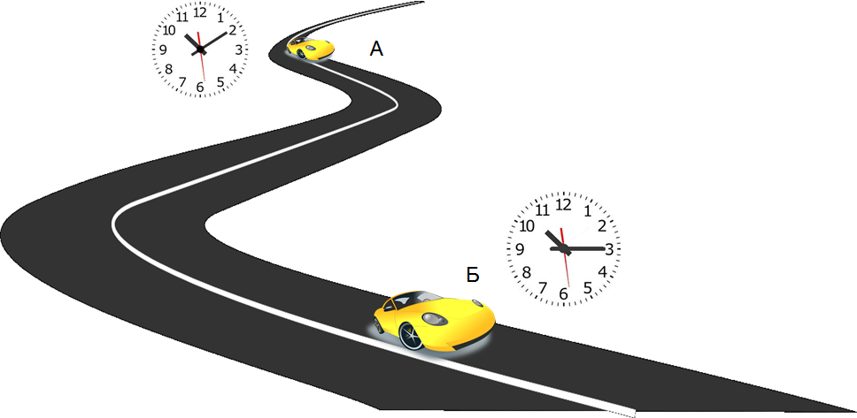
За које време је аутомобил прешао прешао растојање од положаја А до положаја Б? ________________________________________
7. Аутомобил А и аутомобил Б се крећу истим путем. Који од њих се кретао брже ако:
- Ако за 20 мин. атомобил А пређе 30 км, а аутомобил Б 20 км? _______________________________________________
- Ако аутомобил А пређе 15 км за 15 минута, а аутомобил Б пређе 10 км за 10 мин.? _____________________________
7.
Кретања која се понављају на исти начин називамо __________________
________________________________.
Пример таквог кретања је __________
_____________ (на слици).
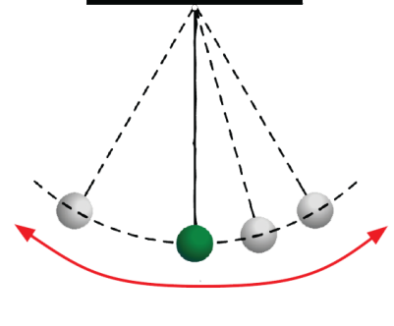
8.Допуни реченицу. Када се периодично кретање преноси кроз тело, настаје __________________________________________.
Ученик: ______________________________________
6.Допуни реченицу. Док се крећеш прелазиш одређено растојање, то јест пут. За прелазак тог растојања потребно ти је ___________.
За које време је аутомобил прешао прешао растојање од положаја А до положаја Б? ________________________________________
7. Аутомобил А и аутомобил Б се крећу истим путем. Који од њих се кретао брже ако:
- Ако за 20 мин. атомобил А пређе 30 км, а аутомобил Б 20 км? _______________________________________________
- Ако аутомобил А пређе 15 км за 15 минута, а аутомобил Б пређе 10 км за 10 мин.? _____________________________
7.
Кретања која се понављају на исти начин називамо __________________
________________________________.
Пример таквог кретања је __________
_____________ (на слици).
8.Допуни реченицу. Када се периодично кретање преноси кроз тело, настаје __________________________________________.
Ученик: ______________________________________

